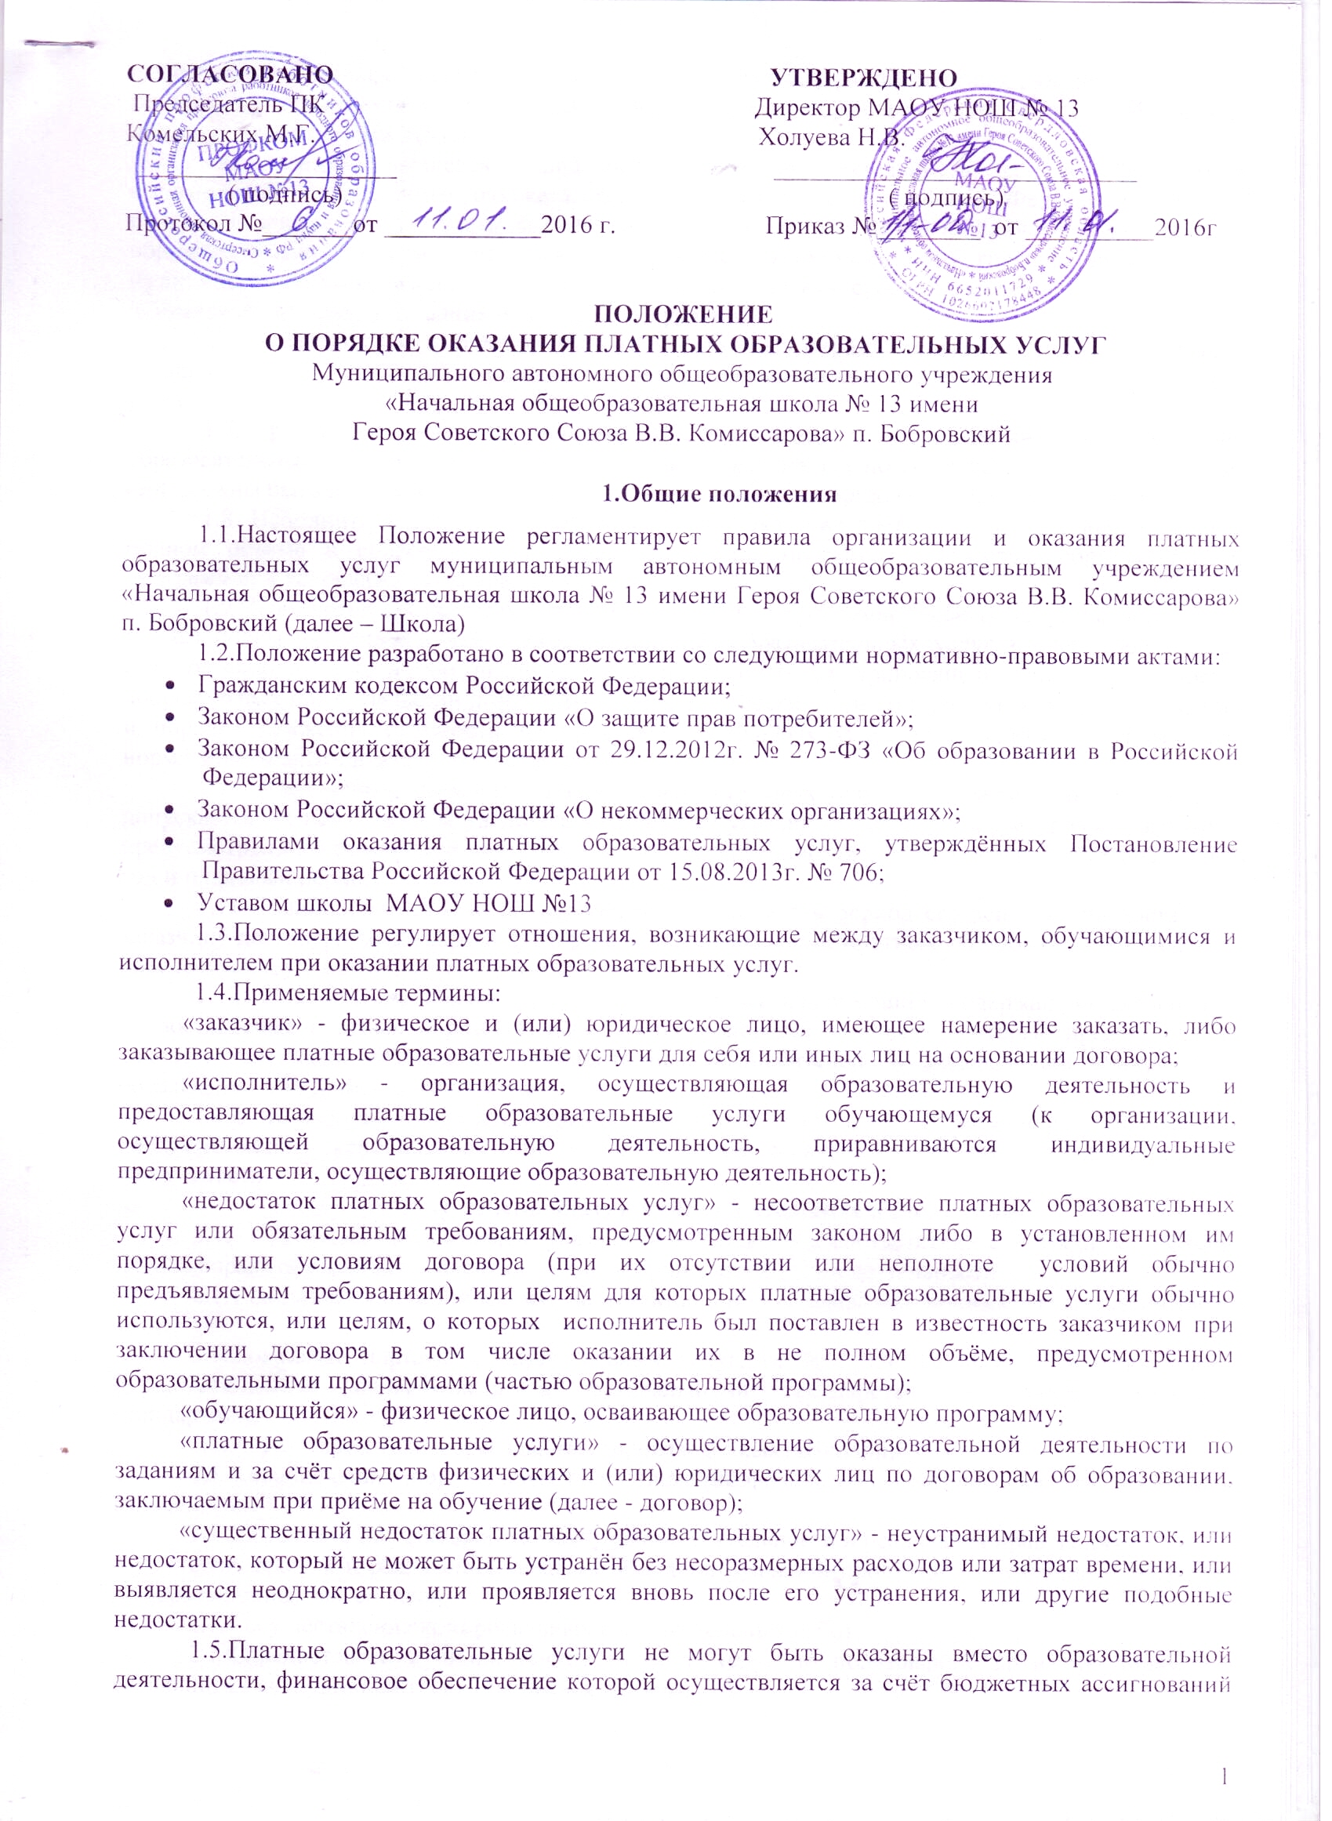
деятельности, финансовое обеспечение которой осуществляется за счёт бюджетных ассигнований федерального бюджета, бюджетов субъектов Российской Федерации, местных бюджетов. Средства, полученные исполнителем при оказании таких платных образовательных услуг, возвращаются лицам, оплатившим эти услуги.
Организации, осуществляющие образовательную деятельность за счет бюджетных ассигнований федерального бюджета, бюджетов субъектов Российской Федерации, местных бюджетов, вправе осуществлять за счет средств физических и (или) юридических лиц платные образовательные услуги, не предусмотренные установленным государственным или муниципальным заданием либо соглашением о предоставлении субсидии на возмещение затрат, на одинаковых при оказании одних и тех же услуг условиях.
1.6. Отказ заказчика от предлагаемых ему платных образовательных услуг не может быть причиной изменения объема и условий уже предоставляемых ему исполнителем образовательных услуг.
1.7. Требования к оказанию платных образовательных услуг, в том числе к содержанию образовательных программ, специальных курсов, определяются по соглашению сторон, при этом они должны быть выше предусмотренных государственными образовательными стандартами.
1.8. Исполнитель обязан обеспечить заказчику оказание платных образовательных услуг в полном объеме в соответствии с образовательными программами (частью образовательной программы) и условиями договора.
1.9.Исполнитель вправе снизить стоимость платных образовательных услуг по договору с учетом покрытия недостающей стоимости платных образовательных услуг за счет собственных средств исполнителя, в том числе средств, полученных от приносящей доход деятельности, добровольных пожертвований и целевых взносов физических и (или) юридических лиц. Основания и порядок снижения стоимости платных образовательных услуг устанавливаются локальным нормативным актом и доводятся до сведения заказчика.
1.10. Увеличение стоимости платных образовательных услуг после заключения договора не допускается, за исключением увеличения стоимости указанных услуг с учетом уровня инфляции, предусмотренного основными характеристиками федерального бюджета на очередной финансовый год и плановый период.
1.11. Исполнитель обязан до заключения договора и в период его действия предоставлять заказчику достоверную информацию о себе и об оказываемых платных образовательных услугах, обеспечивающую возможность их правильного выбора.
1.12. Исполнитель обязан довести до заказчика информацию, содержащую сведения о предоставлении платных образовательных услуг в порядке и объеме, которые предусмотрены Законом Российской Федерации "О защите прав потребителей" и Федеральным законом "Об образовании в Российской Федерации".
1.13. Информация, предусмотренная пунктами 1.11 и 1.12. настоящего Положения, предоставляется исполнителем в месте фактического осуществления образовательной деятельности.
2. Перечень платных образовательных и иных услуг
2.1. Для достижения целей, указанных в Уставе, и в соответствии с указанными целями Школа вправе осуществлять следующие виды приносящей доход деятельности:
2.1.1.оказание посреднических, консультационных, информационных и маркетинговых услуг;
2.1.2.оказание платных образовательных услуг, не предусмотренных соответствующими образовательными программами и федеральными государственными образовательными стандартами;
2.1.3.реализация товаров, созданных (произведённых) Школой;
2.1.4.привлечение добровольных пожертвований физических и юридических лиц и целевых взносов;
2.1.5. создание продуктов интеллектуальной деятельности и реализация прав на них;
2.1.6. выпуск и реализация печатной и аудиовизуальной продукции, обучающих программ, информационных материалов;
2.1.7.осуществление копировальных и множительных работ;
2.1.8.предоставление библиотечных услуг и услуг по пользованию архивами лицам, не являющимся сотрудниками или учащимися Школы;
2.1.9. проведение и организация ярмарок, выставок, конференций, семинаров, совещаний, олимпиад, конкурсов, культурно-массовых и других мероприятий;
2.1.10. осуществление рекламной и издательско-полиграфической деятельности, реализация её результатов;
2.1.11. выполнение художественных, оформительских и дизайнерских работ;
2.1.12. производство и реализация продукции производственного, технического, учебного и бытового назначения;
2.1.13.осуществление спортивной и физкультурно-оздоровительной деятельности;
2.1.14.сдача в аренду помещений и имущества в порядке, установленном законодательством.
2.2. Школа вправе реализовывать следующие платные образовательные услуги, не предусмотренные соответствующими образовательными программами и федеральными государственными образовательными стандартами:
изучение второго иностранного языка;
индивидуальные занятия с учащимися по предметам;
занятия с дошкольниками по подготовке к поступлению в первый класс;
занятия в клубах, студиях, кружках, секциях различной направленности;
курсы по обучению работе на персональном компьютере.
2.3. Содержание и объем платных дополнительных образовательных и иных услуг определяется программой курса, учебным планом.
3. Порядок оказания платных образовательных услуг
3.1. Для организации платных образовательных услуг Школа:
- изучает спрос на платные образовательные услуги и определяет предполагаемый контингент обучающихся, осуществляет информационную деятельность;
- создает условия для предоставления платных образовательных услуг с учетом требований по охране и безопасности здоровья обучающихся;
- создает необходимые условия, соответствующие действующим санитарным правилам и нормам;
- обеспечивает качественный кадровый ресурс, необходимое учебно-методическое и техническое обеспечение;
- заключает договор с заказчиком на оказание платных образовательных услуг, предусмотрев в нем характер оказываемых услуг, срок действия договора, размер и условия оплаты предоставляемых услуг, а также иные условия;
- на основании заключенных договоров издает приказ об организации работы по оказанию платных образовательных услуг, предусматривающий ставки работников, занятых оказанием платных образовательных услуг, график их работы, смету затрат на проведение платных образовательных услуг, учебные планы и штаты;
- заключает трудовые соглашения со специалистами на выполнение платных образовательных услуг.
3.2. В информационную деятельность обязательно включается доведение до Заказчика и Потребителя (в том числе путем размещения на информационных стендах в школе и на сайте Школы) достоверной информации об Исполнителе и оказываемых платных образовательных услугах, обеспечивающей возможность их правильного выбора. Информация содержит следующие сведения:
-нормативно - правовые документы;
- наименование и место нахождения Исполнителя, а также сведения о наличии лицензии, свидетельства о государственной аккредитации с указанием регистрационного номера, срока действия и органа, их выдавшего;
-уровень и направленность реализуемых основных и дополнительных образовательных программ, формы и сроки их освоения;
- перечень и стоимость платных образовательных услуг;
- порядок приема и требования к потребителям услуг.
3.3. Исполнитель обязан также предоставить для ознакомления по требованию потребителя:
- Устав Школы;
- лицензию на осуществление образовательной деятельности и другие документы, регламентирующие организацию образовательного процесса в Школе;
- адрес и телефон Учредителя Школы;
- Положение о предоставлении платных образовательных услуг;
- учебный план на платные образовательные услуги;
- учебные программы, по которым происходит обучение;
- перечень категорий лиц, имеющих право на получение льгот при оказании платных дополнительных образовательных услуг.
3.4. Директор Школы на основании предложений ответственных лиц издает приказы об организации конкретной платной образовательной услуги в Школе, утверждает учебный план и смету расходов и доходов на платную образовательную услугу.
3.5. В рабочем порядке директор Школы может рассматривать и утверждать:
- список лиц, получающих платную образовательную услугу (список может дополняться, уточняться в течение учебного периода);
- расписание занятий;
- при необходимости другие документы (расчеты стоимости платной услуги, формы договоров и соглашений, дополнения и изменения к ним, рекламные материалы, буклеты и т.д.)
3.6. Директор Школы заключает договоры с Заказчиками на оказание платной образовательной услуги. Исполнитель не вправе оказывать предпочтение одному Потребителю перед другим в отношении заключения договора, кроме случаев, предусмотренных законом и иными нормативными правовыми актами.
3.7. Договор заключается в простой письменной форме и содержит следующие сведения:
а) полное наименование и фирменное наименование (при наличии) исполнителя - юридического лица; фамилия, имя, отчество (при наличии) исполнителя - индивидуального предпринимателя;
б) место нахождения или место жительства исполнителя;
в) наименование или фамилия, имя, отчество (при наличии) заказчика, телефон заказчика;
г) место нахождения или место жительства заказчика;
д) фамилия, имя, отчество (при наличии) представителя исполнителя и (или) заказчика, реквизиты документа, удостоверяющего полномочия представителя исполнителя и (или) заказчика;
е) фамилия, имя, отчество (при наличии) обучающегося, его место жительства, телефон (указывается в случае оказания платных образовательных услуг в пользу обучающегося, не являющегося заказчиком по договору);
ж) права, обязанности и ответственность исполнителя, заказчика и обучающегося;
з) полная стоимость образовательных услуг, порядок их оплаты;
и) сведения о лицензии на осуществление образовательной деятельности (наименование лицензирующего органа, номер и дата регистрации лицензии);
к) вид, уровень и (или) направленность образовательной программы (часть образовательной программы определенного уровня, вида и (или) направленности);
л) форма обучения;
м) сроки освоения образовательной программы (продолжительность обучения);
о) порядок изменения и расторжения договора;
п) другие необходимые сведения, связанные со спецификой оказываемых платных образовательных услуг.
3.8. В период заключения договоров по просьбе Заказчика Исполнитель обязан предоставить для ознакомления:
- образцы договоров;
- образовательные программы, оказываемые за плату;
- расчеты стоимости (или смету) платной услуги;
- перечень категорий потребителей, имеющих право на получение льгот.
Исполнитель обязан сообщать Заказчику по его просьбе другие относящиеся к договору и соответствующей платной услуге сведения.
3.9. Договор не может содержать условия, которые ограничивают права лиц, имеющих право на получение образования определенного уровня и направленности и подавших заявление о приеме на обучение (далее - поступающие), и обучающихся или снижают уровень предоставления им гарантий по сравнению с условиями, установленными законодательством Российской Федерации об образовании. Если условия, ограничивающие права поступающих и обучающихся или снижающие уровень предоставления им гарантий, включены в договор, такие условия не подлежат применению.
3.10. Сведения, указанные в договоре, должны соответствовать информации, размещенной на официальном сайте образовательной организации в информационно-телекоммуникационной сети "Интернет" на дату заключения договора.
3.11. Договор составляется в двух экземплярах, один из которых находится у Исполнителя, второй – у Заказчика.
3.12. Место оказания платных образовательных услуг определяется в соответствии с расписанием занятий, утвержденным директором школы, в учебных классах, свободных от образовательного процесса.
3.13. Наполняемость групп для занятий определяется в соответствии с потребностью заказчика и спецификой предоставляемой услуги.
4. Порядок получения и расходования денежных средств
4.1. Платные образовательные услуги осуществляются за счет средств родителей (законных представителей).
4.2. Заказчик обязан оплатить оказываемые платные образовательные услуги в порядке и в сроки, указанные в договоре. Стоимость оказываемых платных образовательных услуг в договоре определяется по соглашению между Исполнителем и Заказчиком в соответствии с утвержденной сметой доходов и расходов.
4.3. Оплата за предоставляемые платные образовательные услуги производится только через учреждения банков в размере, определяемом договором, на лицевой счет Школы.
4.4. Денежные средства, полученные от оказания платных дополнительных образовательных услуг поступают на лицевой счет Школы и расходуются на основании планов финансово-хозяйственной деятельности.
Доходы от оказания платных образовательных услуг полностью реинвестируются в Школы в соответствии со сметой доходов и расходов.
Доход от данного вида деятельности используется Школой в соответствии с уставными целями и на основании Положения о расходовании внебюджетных средств.
Данная деятельность не является предпринимательской.
4.5. Школа по своему усмотрению расходует средства, полученные от оказания платных образовательных услуг (в соответствии со сметой доходов и расходов). Полученный доход расходуется на цели развития Школы:
- развитие и совершенствование образовательного процесса;
- развитие материальной базы;
- создание премиального фонда;
- другие цели.
4.6. Учет поступления и использования средств от платных образовательных услуг в соответствии с действующим законодательством ведет бухгалтерия школы.
5. Ответственность Исполнителя и Заказчика при оказании платных образовательных услуг
5.1. За неисполнение либо ненадлежащее исполнение обязательств по договору исполнитель и заказчик несут ответственность, предусмотренную договором и законодательством Российской Федерации.
5.2. При обнаружении недостатка платных образовательных услуг, в том числе оказания их не в полном объеме, предусмотренном образовательными программами (частью образовательной программы), заказчик вправе по своему выбору потребовать:
а) безвозмездного оказания образовательных услуг;
б) соразмерного уменьшения стоимости оказанных платных образовательных услуг;
в) возмещения понесенных им расходов по устранению недостатков оказанных платных образовательных услуг своими силами или третьими лицами.
5.3. Заказчик вправе отказаться от исполнения договора и потребовать полного возмещения убытков, если в установленный договором срок недостатки платных образовательных услуг не устранены исполнителем. Заказчик также вправе отказаться от исполнения договора, если им обнаружен существенный недостаток оказанных платных образовательных услуг или иные существенные отступления от условий договора.
5.4. Если исполнитель нарушил сроки оказания платных образовательных услуг (сроки начала и (или) окончания оказания платных образовательных услуг и (или) промежуточные сроки оказания платной образовательной услуги) либо если во время оказания платных образовательных услуг стало очевидным, что они не будут осуществлены в срок, заказчик вправе по своему выбору:
а) назначить исполнителю новый срок, в течение которого исполнитель должен приступить к оказанию платных образовательных услуг и (или) закончить оказание платных образовательных услуг;
б) поручить оказать платные образовательные услуги третьим лицам за разумную цену и потребовать от исполнителя возмещения понесенных расходов;
в) потребовать уменьшения стоимости платных образовательных услуг;
г) расторгнуть договор.
5.5. Заказчик вправе потребовать полного возмещения убытков, причиненных ему в связи с нарушением сроков начала и (или) окончания оказания платных образовательных услуг, а также в связи с недостатками платных образовательных услуг.
5.6. По инициативе исполнителя договор может быть расторгнут в одностороннем порядке в следующем случае:
а) невыполнение обучающимся по профессиональной образовательной программе (части образовательной программы) обязанностей по добросовестному освоению такой образовательной программы (части образовательной программы) и выполнению учебного плана;
б) установление нарушения порядка приема в осуществляющую образовательную деятельность организацию, повлекшего по вине обучающегося его незаконное зачисление в эту образовательную организацию;
в) просрочка оплаты стоимости платных образовательных услуг;
г) невозможность надлежащего исполнения обязательств по оказанию платных образовательных услуг вследствие действий (бездействия) обучающегося.
6. Кадровое обеспечение оказания платных образовательных услуг
6.1. Для выполнения работ по оказанию платных образовательных услуг привлекаются:
- основные работники Школы,
- сторонние специалисты.
6.2. Оплата труда работников Школы, принятых специалистов осуществляется на основании приказа директора Школы, согласно штатного расписания и утвержденной сметы доходов и расходов по данной услуге.

